# 题目

给定一个链表，返回链表开始入环的第一个节点。 从链表的头节点开始沿着 next 指针进入环的第一个节点为环的入口节点。如果链表无环，则返回 null。

为了表示给定链表中的环，我们使用整数 pos 来表示链表尾连接到链表中的位置（索引从 0 开始）。 如果 pos 是 -1，则在该链表中没有环。注意，pos 仅仅是用于标识环的情况，并不会作为参数传递到函数中。

说明：不允许修改给定的链表。

示例 1：

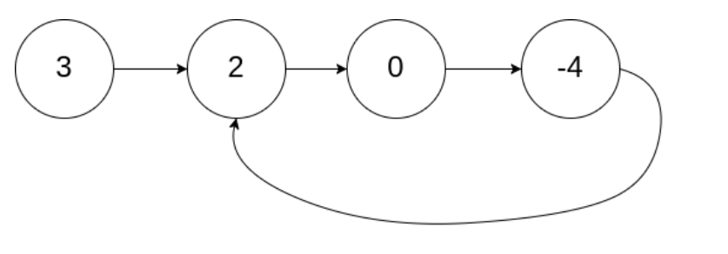

输入：head = [3,2,0,-4], pos = 1

输出：返回索引为 1 的链表节点

解释：链表中有一个环，其尾部连接到第二个节点。

示例 2：

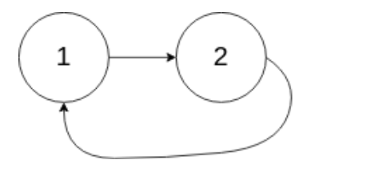

输入：head = [1,2], pos = 0

输出：返回索引为 0 的链表节点

解释：链表中有一个环，其尾部连接到第一个节点。

示例 3：

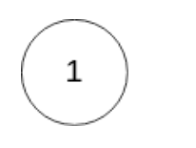

输入：head = [1], pos = -1

输出：返回 null

解释：链表中没有环。

提示：

链表中节点的数目范围在范围 [0, 104] 内

-105 <= Node.val <= 105

pos 的值为 -1 或者链表中的一个有效索引

进阶：是否可以使用 O(1) 空间解决此题？

注意：本题与主站 142 题相同： https://leetcode-cn.com/problems/linked-list-cycle-ii/

# 分析